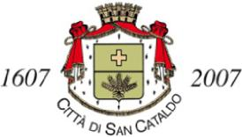
COMUNE DI SAN CATALDO
Settore 6° - Ambiente e Territorio
Servizio 1 – Ambiente e Servizi Cimiteriali
CIMITERO COMUNALE
Nuovo numero telefonico: 0934/1958074

